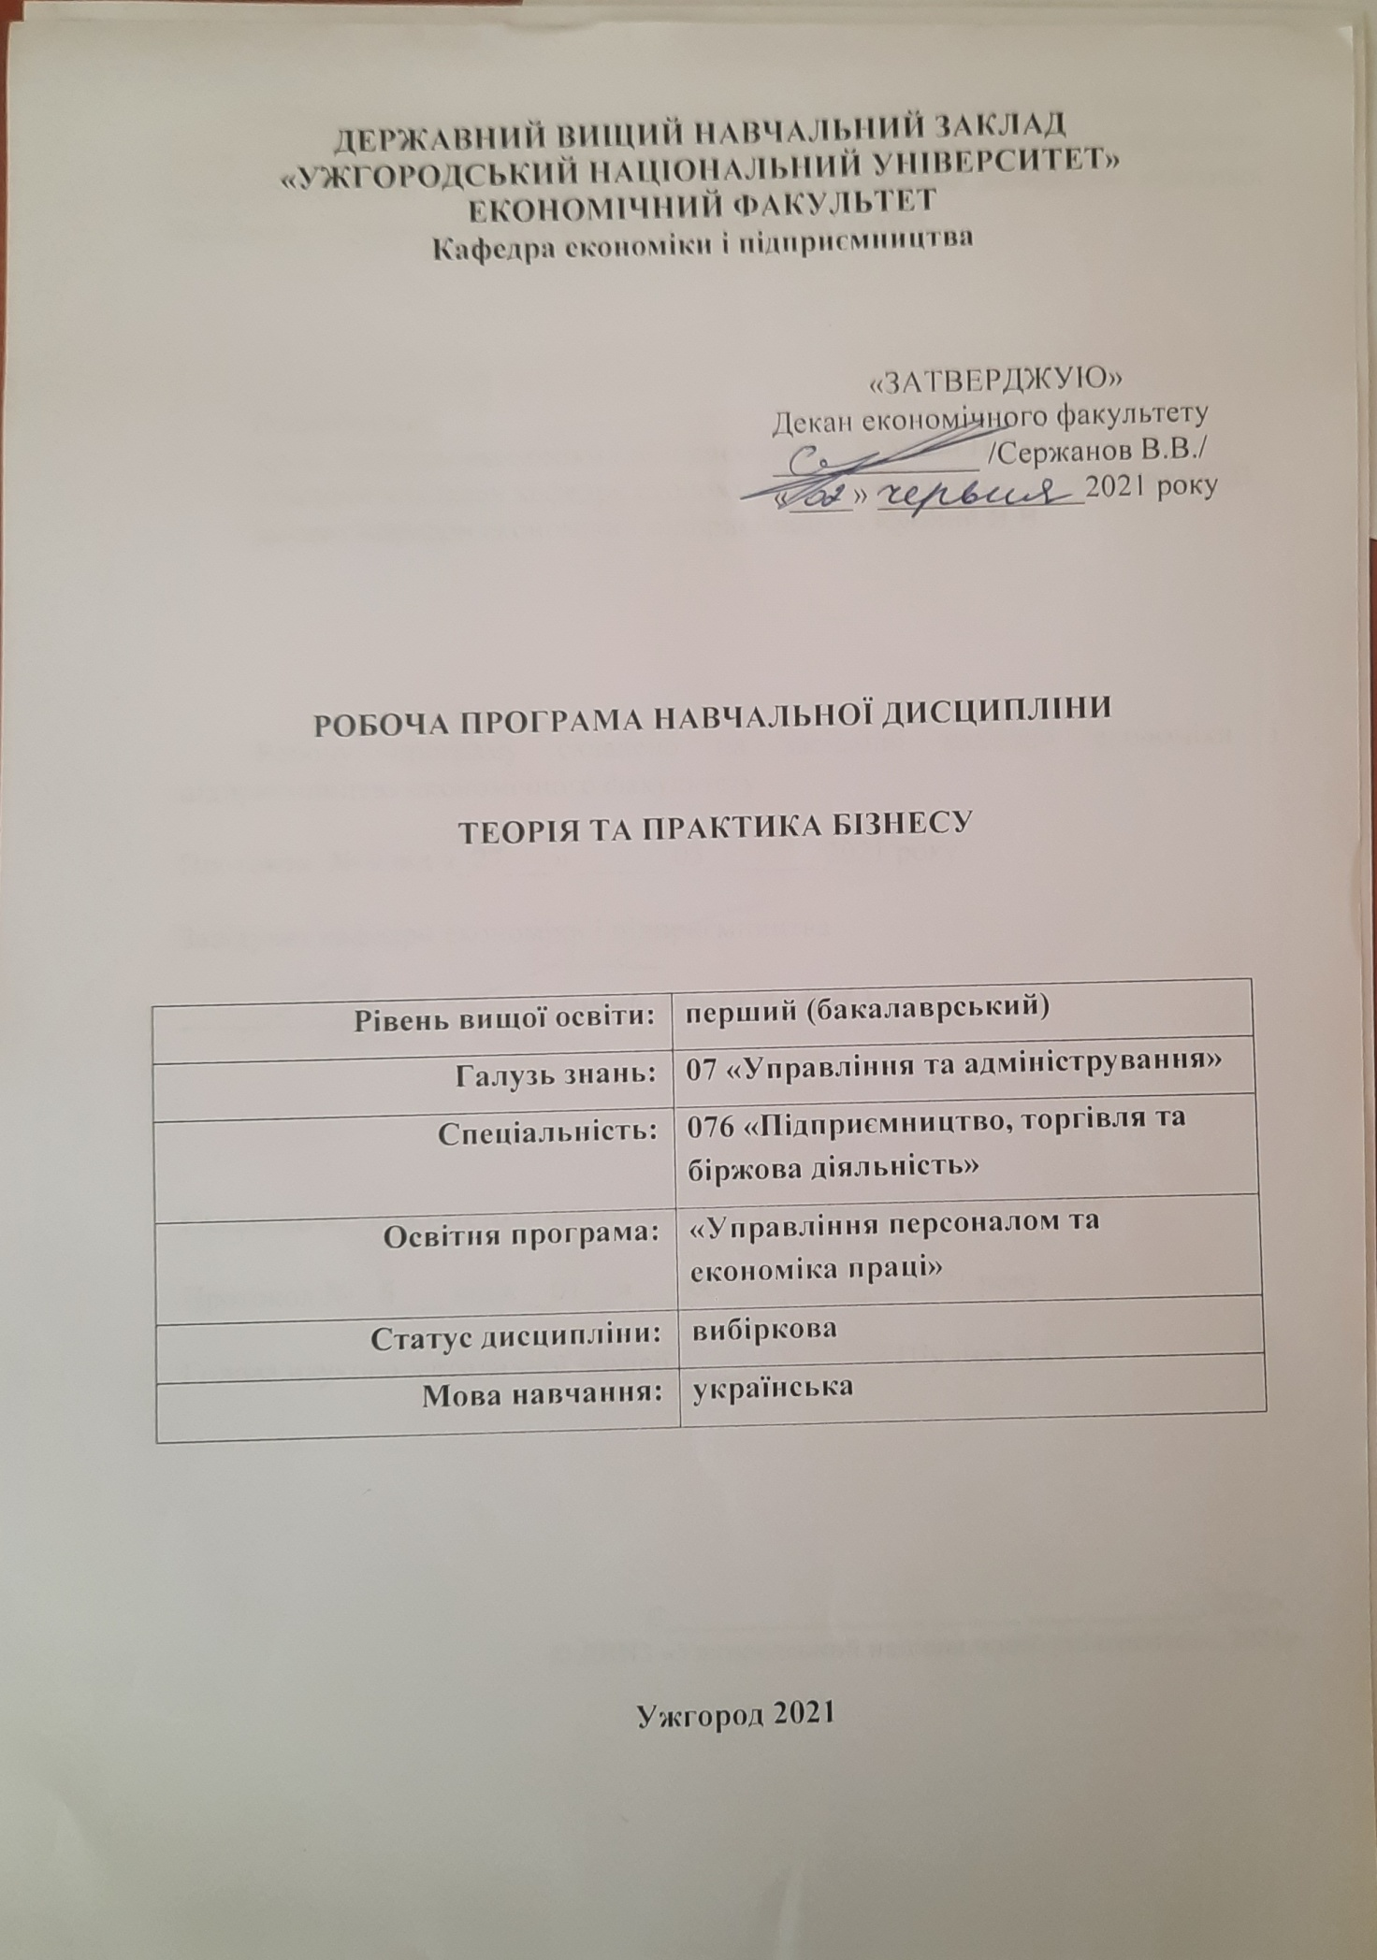

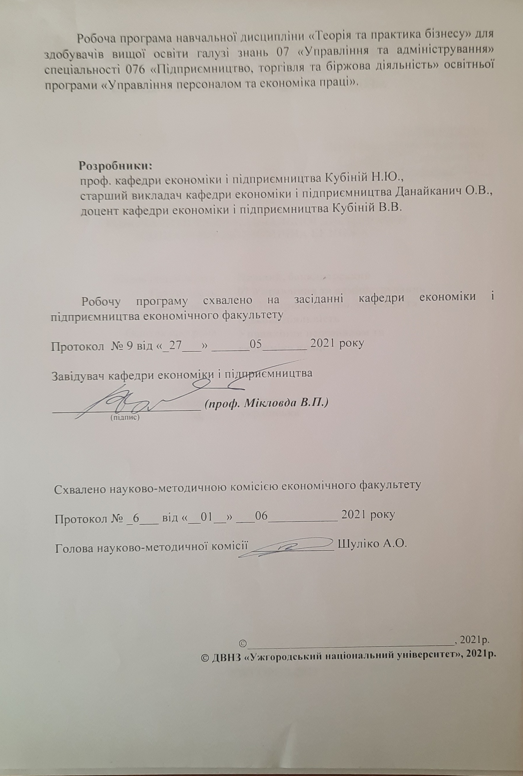
«

- ОПИС НАВЧАЛЬНОЇ ДИСЦИПЛІНИ

Теорія та практика бізнесу як навчальна дисципліна:

- забезпечує отримання необхідних знань у сфері теорії та практики ведення бізнесу, механізмів створення власної справи, ведення ефективної підприємницькі діяльності, управління трудовими ресурсами підприємства, нормування і оплати праці, які необхідні для практичної діяльності фахівця з персоналу в умовах функціонування знаннєвої та інформаційної економіки;

- формує у майбутніх фахівців уміння раціонально організовувати, нормувати, мотивувати та планувати бізнес на сучасному підприємстві для забезпечення поточної та стратегічної конкурентоспроможності.

Найменування показників | Розподіл годин за навчальним планом
Найменування показників | Денна форма навчання | Заочна форма навчання
Кількість кредитів ЄКТС – 3 | Рік підготовки:
Загальна кількість годин – 90 год. | 4 | 4
Кількість модулів - 2 | Семестр:
Тижневих годин  для денної форми навчання:  аудиторних – 3 год.  самостійної роботи студента – 4 год | 7 | 8
 | Лекції:
 | 24 | 8
 | Практичні (семінарські):
 | 20 | 4
Вид підсумкового контролю: залік | Лабораторні:
Вид підсумкового контролю: залік | - | -
Форма підсумкового контролю: усне опитування | Самостійна робота:
Форма підсумкового контролю: усне опитування | 46 | 78

2. МЕТА НАВЧАЛЬНОЇ ДИСЦИПЛІНИ

Метою вивчення навчальної дисципліни «Теорія та практика бізнесу» є формування теоретичних і практичних знань щодо створення, функціонування, розвитку бізнесу та вмінь виявлення практичних проблем ділової активності, які забезпечують побудову конкурентоспроможної економічної системи.
Завдання дисципліни: дати загальне уявлення про бізнес, розглянути його соціально-економічний зміст, розкрити механізм створення власної справи, показати процеси функціонування, інфраструктурного обслуговування і забезпечення бізнесу, висвітлити проблеми його управління та державного регулювання і на цій основі сформувати підприємницький тип мислення – рушійну силу бізнесу.

Предметом вивчення дисципліни єсоціальні, економічні та організаційні інструменти створення та ведення бізнесу, що забезпечують оптимізацію бізнес-процесів та ефективність функціонування підприємницької організації.

Відповідно до освітньої програми, вивчення дисципліни сприяє формуванню у здобувачів вищої освіти таких компетенцій.
Інтегральна компетентність: здатність розв’язувати складні спеціалізовані завдання та проблеми у сферах підприємницької, торговельної та біржової діяльності або в процесі навчання, що передбачає застосування теорій та методів організації і функціонування підприємницьких, торговельних, біржових структур і характеризується комплексністю та невизначеністю умов.

Загальні компетенції:
ЗК 2. Здатність застосовувати отримані знання в практичних ситуаціях.
ЗК 6 Здатність до пошуку, оброблення та аналізу інформації з різних джерел.
ЗК 7 Здатність працювати в команді.
ЗК 10 Здатність діяти відповідальне та свідомо.
ЗК 13 Здатність до креативного та критичного мислення.

Спеціальні (фахові, предметні) компетентності:

СК 6Здатність здійснювати діяльність з дотриманням вимог нормативно-правових документів у сфері підприємницької, торговельної та біржової діяльності.
СК 7. Здатність визначати і виконувати професійні завдання з організації діяльності підприємницьких, торговельних та біржових структур.
СК 11. Володіння сучасним уявленням про концептуальні засади економіки та організації праці, формування і регулювання соціально-трудових відносин, механізмів ринку праці, процесів відтворення і використання трудового потенціалу.
СК 12. Володіння методами управління персоналу, нормування, стимулювання та ефективної організації праці різних категорій працівників.
СК13. Здатність аналізувати і планувати показники використання праці, виявляти тенденції в організації праці.
СК 14. Здатність визначати соціально-економічну ефективність організації праці на підприємстві, трудового законодавства і регулювання трудового процесу, планування праці, комплексного проектування праці.
СК 15. Здатність використовувати знання, уміння і практичні навички в галузі економіки праці та соціально-трудових відносин, нормування, організації, фізіології та психології праці для підвищення ефективності управління людськими ресурсами підприємства.
СК 17. Здатність описувати економічні та соціальні процеси і явища на основі теоретичних і прикладних моделей, аналізувати і змістовно інтерпретувати отримані результати.
3. ПЕРЕДУМОВИ ДЛЯ ВИВЧЕННЯ НАВЧАЛЬНОЇ ДИСЦИПЛІНИ

Передумовам вивчення навчальної дисципліни «Теорія та практика бізнесу» є опанування таких навчальних дисциплін (обов'язкових (ОК) та вибіркових (ВК) компонент освітньої програми:
ОК 1.13 – Мікроекономіка;
ОК 1.14 – Макроекономіка;
ОК 1.20 – Статистика;
ВК 2.5 – Економіка підприємства;
ОК 1.27 – Менеджмент;
ВК 2.6 – Економічна статистика тощо.

4. ОЧІКУВАНІ РЕЗУЛЬТАТИ НАВЧАННЯ

Відповідно до освітньої програми «Управління персоналом та економіка праці», вивчення навчальної дисципліни повинно забезпечити досягнення здобувачами вищої освіти таких програмних результатів навчання (ПРН):

Очікуванні результати навчання, які повинні бути досягнуті після опанування навчальної дисципліни «Теорія та практика бізнесу»:
Застосовувати набуті знання для виявлення, постановки та вирішення завдань за різних практичних ситуацій в підприємницькій, торговельній та біржовій діяльності. | ПРН2
Вміти працювати в команді, мати навички міжособистісної взаємодії, які дозволяють досягати професійних цілей. | ПРН6
Демонструвати підприємливість в різних напрямах професійної діяльності та брати відповідальність за результати. | ПРН7
Демонструвати здатність діяти соціально відповідальне на основі етичних, культурних, наукових цінностей і досягнень суспільства. | ПРН10
Використовувати професійно-профільні знання й практичні навички з фундаментальних дисциплін у процесі вироблення раціональних управлінських рішень у сфері управління персоналом та економіки праці. | ПРН21
Ідентифікувати джерела та розуміти методологію визначення і методи отримання соціально-економічних даних, збирати та аналізувати необхідну інформацію, розраховувати економічні та соціальні показники. | ПРН 25.
Знати та розуміти економічні категорії, закони, причинно-наслідкові та функціональні зв’язки, які існують між процесами та явищами на різних рівнях економічних систем. | ПРН 26.
Очікувані результати навчання з дисципліни | Шифр ПРН
Вміння застосовувати отримані знання та набуті навики для розуміння економічної основи бізнесу, його природи і на цієї основі здійснювати обґрунтування управлінських рішень стосовно постановки та вирішення питань і проблем за різних практичних ситуаціях в підприємницькій, торговельній та біржовій діяльності. | ПРН2
Застосовувати аналітичні методи для оцінки проблемних ситуацій та обґрунтування рішень в кризових ситуаціях. | ПРН2
Знання стратегічного та поточного ситуаційного планування, що забезпечує побудову конкурентоспроможної системи підприємницької діяльності. | ПРН2
Застосовувати сучасні методи управління персоналом, що дозволяє формувати високоефективну команду. | ПРН:10
Знати сучасні методи мотивації персоналу. | ПРН6
Забезпечувати формування сприятливого соціально-психологічного клімату в колективі, підвищувати зацікавленість членів колективу в покращенні результативності господарської діяльності. | ПРН6
Сприяти організації спільної узгодженої ефективної діяльності на основі співробітництва та розвитку навиків міжособистісної взаємодії. | ПРН6
Знати сучасні організаційно-правові форми підприємницької діяльності та вміти робити їх порівняльний аналіз в процесі створення власної справи. | ПРН7
Використовувати сучасні способи регулювання проблем соціально-трудової сфери, трудових конфліктів, спорів тощо при організації, нормуванні та плануванні процесів (виробничих та трудових) в підприємницькій, торговельній та біржовій діяльності. | ПРН7
Вміти застосовувати механізм створення бізнесу на засадах соціальної відповідальності, доброчесності та економічної раціональності. | ПРН7
Розуміти принципи свободи підприємницької діяльності та їх законодавчі, моральні та ринкові обмеження. | ПРН10
Знати норми законодавчого поля щодо вирішення питань соціально-трудової сфери, зайнятості тощо. | ПРН10
Враховувати етичні принципи, норм, індивідуальні особливості у процесі управління персоналом; діяти свідомо та соціально відповідальне. | ПРН10
Демонструвати повагу до всіх сторін соціально-трудових відносин та забезпечувати рівність їх прав. | ПРН10
Системно використовувати отримані знання, навики та вміння з професійних та профільних дисциплін при розробці рішень щодо управління персоналом та економіки праці. | ПРН21
На основі отриманих в інших дисциплінах знань вміти розробляти бізнес-плани поточної активності та стратегічного розвитку підприємницької діяльності. | ПРН21
Вміти досліджувати сучасні тренди та робити прогнозні розрахунки. | ПРН21
Знати способи оцінки достовірності інформації, що застосовується для прийняття управлінських рішень, складання бізнес-плану. | ПРН25
Вміти застосовувати методи каузальної індукції і визначати взаємозв’язок між моделями підприємницької діяльності та економічними результатами. | ПРН25
Вміти застосовувати звітність зарубіжний компаній як джерело інформації про сучасні тенденції і зарубіжних країнах. | ПРН25
Знати стан та моделі підприємницької діяльності в розвинених країнах та використовувати закордонний досвід у підприємницькій діяльності. | ПРН26
Розуміти категорії бізнесу, підприємницької діяльності, свободи бізнесу та ін. й вміти знаходити зв'язок між їх теоретичним контентом та практичним наповненням. | ПРН26
Знати, розуміти та прогнозувати зв’язки, які існують між процесами та явищами і викликають новітні течії в бізнесі. | ПРН26

5. ЗАСОБИ ДІАГНОСТИКИ ТА КРИТЕРІЇ ОЦІНЮВАННЯ
РЕЗУЛЬТАТІВ НАВЧАННЯ

Засоби оцінювання та методи демонстрування результатів навчання

Засобами оцінювання та методами демонстрування результатів навчання з навчальної дисципліни є:
- залік;
- тестування;
- презентація результатів дослідницької роботи проблемних аспектів;
- розрахунково-аналітичні роботи.

Форми контролю та критерії оцінювання результатів навчання

Форми поточного контролю: виконання розрахунково-аналітичних робіт, презентація результатів дослідницької роботи, проведення колоквіумів.
Форма модульного контролю: у формі письмової контрольної роботи та/або письмового тестування та/або тестування на платформі Moodle.
Форма підсумкового семестрового контролю: у формі заліку з навчальної дисципліни в обсязі навчального матеріалу, передбаченого робочою програмою навчальної дисципліни.

Розподіл балів, які отримують здобувачі вищої освіти (модуль 1)

Поточне оцінювання та самостійна робота |  |  |  |  | Модульна контрольна робота | Сума
Т1 | Т2 | Т3 | Т4 | Т5 | 50 | 100
10 | 10 | 10 | 10 | 10 | 50 | 100
Т1, Т2… – теми

Розподіл балів, які отримують здобувачі вищої освіти (модуль 2)

Поточне оцінювання та самостійна робота |  |  |  |  |  | Модульна контрольна робота | Сума
Т6 | Т7 | Т8 | Т9 | Т10 | Т11 | 40 | 100
10 | 10 | 10 | 10 | 10 | 10 | 40 | 100
Т9, Т10… – теми

Оцінювання окремих видів навчальної роботи з дисципліни

Вид діяльності здобувача вищої освіти | Модуль 1 |  | Модуль 2
Вид діяльності здобувача вищої освіти | Кількість | Максмальна кількість балів (сумарна) | Кількість | Максмальна кількість балів (сумарна)
Практичні (семінарські) заняття | 5 | 50 | 6 | 60
Лабораторні заняття (допуск, виконання та захист) | - | - | - | -
Комп’ютерне тестування при тематичному оцінюванні | - | - | - | -
Письмове тестування при тематичному оцінюванні | - | Під час практичних занять | - | Під час практичних занять
Реферат | - | - | - | -
Есе | - | - | - | -
Модульна контрольна робота | 1 | 50 | 1 | 40
Разом | - | 100 | - | 100

Критерії оцінювання модульної контрольної роботи

Модульні контрольні роботи включають по два види завдань: тестові завдання для оцінки рівня засвоєності теоретичного матеріалу та розрахункові задачі для оцінки прикладних та аналітичних вмінь.
Якщо з об’єктивних причин студент не пройшов модульний контроль у визначений термін, то він має право за дозволом деканату пройти його протягом двох тижнів після виникнення заборгованості.

Критерії оцінювання підсумкового семестрового контролю

Підсумковий семестровий контроль проводиться у формі заліку та за навчальним матеріалом, визначеним робочою програмою дисципліни «Теорія та практика бізнесу» в повному обсязі за навчальний рік.
До підсумкового контролю з навчальної дисципліни викладач (кафедра) не допускає студента, який не виконав усіх обов’язкових робіт, передбачених робочою навчальною програмою.
залік проводиться у формі усного опитування, час підготовки до відповіді – 30-40 хв. Оголошення результатів відбувається відразу.
Залік з дисципліни «Теорія та практика бізнесу» не є обов'язковим для студента, який склав усі модульні контролі передбачені навчальною програмою та за їх результатами атестований оцінками «задовільно», «добре», «відмінно».
При порушенні студентом дисципліни під час проведення заліку (списування, підказка, підміна завдання тощо) викладач усуває його від складання заліку, виставляє йому нуль балів і державну семестрову оцінку «незараховано».
Студент, який на заліку одержав незадовільну оцінку і не підлягає умовам відрахування з університету, або не складав його з якихось причин, складає залік перед комісією. Комісія створюється завідувачем кафедри. Вона оцінює знання студента по 100-бальній системі та переводить її у державну семестрову оцінку. Екзаменаційна оцінка, виставлена комісією, є остаточною.

Шкала оцінювання підсумкових балів за підсумками модульних
контрольних робіт

Сума балів за всі види навчальної діяльності | Оцінка ЕСТS | Оцінка за національноюшкалою, для:
Сума балів за всі види навчальної діяльності | Оцінка ЕСТS | курсового проекту (роботи),  практики | заліку
90-100 | А | відмінно | зараховано
82-89 | В | добре | зараховано
74-81 | С | добре | зараховано
64-73 | D | задовільно | зараховано
60-63 | Е | задовільно | зараховано
35-59 | FХ | незадовільно з можливістю повторного складання | не зараховано з можливістю повторного складання
0-34 | F | незадовільно з обов’язковим повторним вивченням дисципліни | не зарахованоз обов’язковим повторним вивченням дисципліни

Згідно положення, знання студентів оцінюється як з теоретичної, так і з практичної підготовки за такими критеріями:
* оцінку «відмінно» (90-100 балів, А) заслуговує студент, який:
- всебічно і глибоко володіє навчально-програмовим матеріалом;
- вміє самостійно виконувати завдання, передбачені програмою, використовує набуті знання і вміння у нестандартних ситуаціях;
- засвоїв основну і ознайомлений з додатковою літературою, яка рекомендована програмою;
- засвоїв взаємозв’язок основних понять дисципліни «Теорія та практика бізнесу» та усвідомлює їх значення для професії, яку він набуває;
- вільно висловлює власні думки, самостійно оцінює різноманітні життєві явища і факти, виявляючи особистісну позицію;
- самостійно визначає окремі цілі власної навчальної діяльності, виявив творчі здібності і використовує їх при вивченні навчально-програмового матеріалу, проявив нахил до наукової роботи.
* оцінку «добре» (82-89 балів, В) – заслуговує студент, який:
- повністю опанував і вільно (самостійно) володіє навчально-програмовим матеріалом, в тому числі застосовує його на практиці, має системні знання в достатньому обсязі відповідно до навчально-програмового матеріалу, аргументовано використовує їх у різних ситуаціях;
- має здатність до самостійного пошуку інформації, а також до аналізу, постановки і розв’язування проблем професійного спрямування;
- під час відповіді допустив деякі неточності, які самостійно виправив, добирає переконливі аргументи на підтвердження вивченого матеріалу.
* оцінку «добре» (74-81 бал, С) заслуговує студент, який:
- в цілому навчальну програму засвоїв, але відповідає на заліку з певною кількістю помилок;
- вміє порівнювати, узагальнювати, систематизувати інформацію під керівництвом викладача, в цілому самостійно застосовувати на практиці, контролювати власну діяльність;
- опанував навчально-програмовий матеріал, успішно виконав завдання, передбачені програмою, засвоїв основну літературу, яка рекомендована програмою.
* оцінку «задовільно» (64-73 бали, D) – заслуговує студент, який:
- знає основний навчально-програмовий матеріал в обсязі, необхідному для подальшого навчання і використання його у майбутній професії;
- виконує завдання непогано, але зі значною кількістю помилок;
- ознайомлений з основною літературою, яка рекомендована програмою;
- допускає на заняттях чи заліку помилки при виконанні завдань, але під керівництвом викладача знаходить шляхи їх усунення.
* оцінку «задовільно» (60-63 бали, Е) – заслуговує студент, який:
- володіє основним навчально-програмовим матеріалом в обсязі, необхідному для подальшого навчання і використання його у майбутній професії, а виконання завдань задовольняє мінімальні критерії. Знання мають репродуктивний характер.
* оцінка «незадовільно» (35-59 балів, FX) – виставляється студенту, який:
- виявив суттєві прогалини в знаннях основного програмового матеріалу, допустив принципові помилки у виконанні передбачених програмою завдань.
* оцінка «незадовільно» (35 балів, F) – виставляється студенту, який:
- володіє навчальним матеріалом тільки на рівні елементарного розпізнавання і відтворення окремих фактів або не володіє зовсім;
- допускає грубі помилки при виконанні завдань, передбачених програмою;
- не може продовжувати навчання і не готовий до професійної діяльності після закінчення університету без повторного вивчення даної дисципліни.

6. ПРОГРАМА НАВЧАЛЬНОЇ ДИСЦИПЛІНИ

6.1. Зміст навчальної дисципліни

Модуль 1

Тема 1. Економіка і бізнес. Природа бізнесу і його економічна основа
Потреба виникнення бізнесу. Родові ознаки бізнесу. Ділове спілкування. Бізнес і діло. Стратегія і тактика бізнесу. Економічна основа бізнесу. Сутність, еволюція та функції бізнесу і підприємницької діяльності. Рушійні сили бізнесу. Типологізація бізнесу.

Тема 2. Економічна свобода як основа бізнесу
Економічна свобода – основна умова розвитку бізнесу. Рушійні сили бізнесу. Суб’єкти бізнесу. Підприємницький, споживчий, трудовий і державний бізнес.

Тема 3. Підприємницька діяльність, її суть, функції та основні риси
Виникнення та еволюція поняття «підприємництво». Сучасні підходи до визначення сутності підприємницької діяльності. Основні риси підприємницької діяльності. Умови та принципи підприємницької діяльності. Головні функції підприємницької діяльності. Суб’єкти підприємницької діяльності (фізична особа і юридична особа) та їх порівняльна характеристика. Проблеми підприємницької діяльності та шляхи їх вирішення.

Тема 4. Організація бізнесу. Формування структур підприємницького бізнесу
Принципи та умови організації підприємницького бізнесу. Обмеження у здійсненні бізнесу. Підприємництво як організаційна структура бізнесу. Основні форми бізнесу та їх класифікація. Малий бізнес. Партнерство. Корпоративне підприємництво.

Тема 5. Механізм створення бізнесу (власної справи)
Ідея і види діяльності. Засновницькі документи та їх підготовка. Статутний фонд і його формування. Державна реєстрація. Припинення діяльності підприємств бізнесу.

Модуль 2.
Тема 6. Управлінські рішення: методика прийняття та контроль за їх реалізацією
Сутність управлінських рішень, та вимоги до них. Види управлінських рішень. Стадії та моделі прийняття управлінських рішень і фактори, що впливають на процес їх прийняття. Технології прийняття управлінських рішень, їх особливості та практичне використання. Методологічні основи підготовки та обґрунтування управлінських рішень. Звітність зарубіжних компаній як джерело інформації при прийнятті рішень у сфері зовнішньо-економічної діяльності.

Тема 7. Управління ризиками підприємницької діяльності бізнес-організацій
Підходи до визначення категорії «ризик», основні риси та функції ризиків. Класифікація ризиків підприємницької діяльності. Фактори впливу на рівень (ступінь) підприємницьких ризиків. Сутність ризик-менеджменту та особливості управління ризиками господарської діяльності.

Тема 8. Новітні течії в бізнесі
Електронний бізнес. Основні принципи технології електронної комерції. Віртуальне підприємство. Переваги та недоліки функціонування віртуального підприємства. Франчайзинг. Основні принципи співпраці по франчайзингу. Франшиза. Венчур. Венчурний фонд. Основні фактори, які обмежують розвиток венчурного бізнесу в нашій країні. Бізнес-ангел. Класифікація бізнес-ангелів. Стартап-компанія. Спін-офф компанія. Аутсорсинг. Аутсорсинг ІТ в Україні. Види офшорного аутсорсингу. Світовий ринок офшорного аутсорсингу. Аутстаффінг. Краудсорсинг. Краудфандинг.

Тема 9. Бізнес-план та методика його складання
Місія малого бізнесу. Особливості бізнес-планування в Україні. Процедура бізнес-планування. Інформаційні ресурси для бізнес-планування. Структура бізнес-плану.

Тема 10. Моделі підприємницької діяльності за кордоном
Складові моделі підприємницької діяльності та їх характеристика. Модель менеджменту як складова моделі підприємництва. Взаємовідносини з партнерами як складова моделі підприємництва. Взаємовідносини з оточенням як складова моделі підприємництва. Особливості моделі підприємництва в Японії. Особливості моделі підприємництва в США.

Тема 11. Звітність зарубіжних компаній як основа прийняття управлінських рішень в бізнесі
Склад і структура фінансової звітності. Трансформаційний процес і його фотографія. Склад і структура балансу компанії. Аналіз фінансового стану компанії.

6.2. Структура навчальної дисципліни

Назви змістових модулів і тем | Кількість годин
Назви змістових модулів і тем | Форма навчання: денна
Назви змістових модулів і тем | усього | у тому числі
Назви змістових модулів і тем | усього | лекції | практичні (семінарські) |  | лабораторні | індивідуальна робота | самостійна робота
Модуль 1
Тема 1. Економіка і бізнес. Природа бізнесу і його економічна основа. | 8 | 2 | 2 | - |  | - | 4
Тема 2. Економічна свобода як основа бізнесу. | 6 | 2 | 1 | - |  | - | 2
Тема 3. Підприємницька діяльність, її суть, функції та основні риси | 9 | 2 | 1 | - |  | - | 6
Тема 4. Організація бізнесу. Формування структур підприємницького бізнесу  Тема 5. Механізм створення бізнесу (власної справи) | 7  10 | 2  2 | 1  1 | - |  | - | 4  6
Разом за модуль | 42 | 10 | 8 |  |  |  | 22
Модульна контрольна робота № 1. |  |  | 2
Модуль 2.
Тема 6. Управлінські рішення: методика прийняття та контроль за їх реалізацією | 8 | 2 | 2 | - |  | - | 4
Тема 7. Управління ризиками підприємницької діяльності бізнес-організацій | 7 | 2 | 1 | - |  | - | 4
Тема 8. Новітні течії в бізнесі | 6 | 2 | 2 | - |  | - | 2
Тема 9. Бізнес-план та методика його складання | 12 | 4 | 2 | - |  | - | 6
Тема 10. Моделі підприємницької діяльності за кордоном | 7 | 2 | 1 |  |  |  | 4
Тема 11. Звітність зарубіжних компаній як основа прийняття управлінських рішень в бізнесі | 8 | 2 | 2 |  |  |  | 4
Модульна контрольна робота № 2 |  | - | 2 | - |  | -
Разом за модуль | 48 | 14 | 12 |  |  |  | 24
Всього | 90 | 24 | 20 | - |  | - | 46

Структура навчальної дисципліни для заочної форми навчання

Назви змістових модулів і тем | Кількість годин
Назви змістових модулів і тем | Форма навчання: заочна
Назви змістових модулів і тем | усього | у тому числі
Назви змістових модулів і тем | усього | лекції | практичні (семінарські) |  | лабораторні | індивідуальна робота | самостійна робота
Модуль 1
Тема 1. Економіка і бізнес. Природа бізнесу і його економічна основа. | 7 | 1 |  | - |  | - | 6
Тема 2. Економічна свобода як основа бізнесу. | 6 |  |  | - |  | - | 6
Тема 3. Підприємницька діяльність, її суть, функції та основні риси | 5 | 1 |  | - |  | - | 4
Тема 4. Організація бізнесу. Формування структур підприємницького бізнесу  Тема 5. Механізм створення бізнесу (власної справи) | 10  14 | 2 | 2 | - |  | - | 10  10
Разом за модуль | 42 | 4 | 2 |  |  |  | 36
Модульна контрольна робота № 1.
Модуль 2.
Тема 6. Управлінські рішення: методика прийняття та контроль за їх реалізацією | 7 | 1 |  | - |  | - | 6
Тема 7. Управління ризиками підприємницької діяльності бізнес-організацій | 6 | - |  | - |  | - | 6
Тема 8. Новітні течії в бізнесі | 7 | 1 |  | - |  | - | 6
Тема 9. Бізнес-план та методика його складання | 20 | 2 | 2 | - |  | - | 16
Тема 10. Моделі підприємницької діяльності за кордоном | 4 |  |  |  |  |  | 4
Тема 11. Звітність зарубіжних компаній як основа прийняття управлінських рішень в бізнесі | 4 |  |  |  |  |  | 4
Модульна контрольна робота № 2 | 48 | - |  | - |  | -
Разом за модуль |  | 4 | 2 |  |  |  | 42
Всього | 90 | 8 | 4 | - |  | - | 78

6.3. Теми практичних (семінарських, лабораторних) занять
№з/п | Назва теми | Кількість годин
№з/п | Назва теми | Денна | Заочна
1 | Тема 1. Економіка і бізнес. Природа бізнесу і його економічна основа | 2
2 | Тема 2. Економічна свобода як основа бізнесу | 1
3 | Тема 3. Підприємницька діяльність, її суть, функції та основні риси | 1
4 | Тема 4. Організація бізнесу. Формування структур підприємницького бізнесу | 1
5 | Тема 5. Механізм створення бізнесу (власної справи) | 1 | 2
6 | Тема 6. Управлінські рішення: методика прийняття та контроль за їх реалізацією | 2
7 | Тема 7. Управління ризиками підприємницької діяльності бізнес-організацій | 1
8 | Тема 8. Новітні течії в бізнесі | 2
9 | Тема 9. Бізнес-план та методика його складання | 2 | 2
10 | Тема 10. Моделі підприємницької діяльності за кордоном | 1
11 | Тема 11. Звітність зарубіжних компаній як основа прийняття управлінських рішень в бізнесі | 2
 | Підготовка до модульних контрольних робіт | 4
 | РАЗОМ | 20 | 4

6.4. Самостійна робота
№з/п | Назва теми | Кількість годин
№з/п | Назва теми | Денна | Заочна
1 | Тема 1. Економіка і бізнес. Природа бізнесу і його економічна основа | 2 | 6
2 | Тема 2. Економічна свобода як основа бізнесу | 6 | 6
3 | Тема 3. Підприємницька діяльність, її суть, функції та основні риси | 4 | 4
4 | Тема 4. Організація бізнесу. Формування структур підприємницького бізнесу | 3 | 10
5 | Тема 5. Механізм створення бізнесу (власної справи) | 3 | 10
6 | Тема 6. Управлінські рішення: методика прийняття та контроль за їх реалізацією | 6 | 6
7 | Тема 7. Управління ризиками підприємницької діяльності бізнес-організацій | 2 | 6
8 | Тема 8. Новітні течії в бізнесі | 2 | 6
9 | Тема 9. Бізнес-план та методика його складання | 5 | 16
10 | Тема 10. Моделі підприємницької діяльності за кордоном | 5 | 4
11 | Тема 11. Звітність зарубіжних компаній як основа прийняття управлінських рішень в бізнесі | 5 | 4
15 | Підготовка до модульних контрольних робіт | 8 | 42
 | РАЗОМ | 46 | 78

7. ІНСТРУМЕНТИ, ОБЛАДНАННЯ ТА ПРОГРАМНЕ ЗАБЕЗПЕЧЕННЯ, ВИКОРИСТАННЯ ЯКИХ ПЕРЕДБАЧАЄ НАВЧАЛЬНА ДИСЦИПЛІНА

Обладнання та технічні засоби, використання яких передбачає навчальна дисципліна «Теорія та практика бізнесу»:
- комплект мультимедійного обладнання;
- навчальна платформа Moodle (https://e-learn.uzhnu.edu.ua);
- навчальна платформа Сlassroom (https://classroom.google.com).

РЕКОМЕНДОВАНІ ДЖЕРЕЛА ІНФОРМАЦІЇ

Основна література

- Економіка і планування бізнесу. Підручник / Під ред. д.е.н., проф. Кучеренко В.Р., д.е.н., проф. Бутенко А.І. — Науковевидання. Одеса, 2004.испр. - М.: Дело, 2000. - 640с.
- Кубіній Н.Ю. Основи бізнесу: підручник. – Ужгород, 2015. – 177с.
- Кібік О.М. Теоріябізнесу: навч. посібник / О.М. Кібік, К.В. Белоус., В.О. Котлубай. – 2-ге вид., випр. і доп. – Одеса : КУПРIЄНКО СВ, 2017. – 225 с
- Людський потенціал підприємницткої діяльності: навчальний посібник. За ред. Кубіній Н.Ю. – Ужгород, 2021. – 182с.
- Підприємництво та менеджмент малого бізнесу: навчальний посібник В.П. Мікловда, К. Калантаридіс, Н.Ю. Кубіній та ін.; За заг.ред. В.П.Мікловди.–Ужгород, Говерла 2011.

Допоміжна література
- Підприємництво та управління малим бізнесом. Навчальний посібник. / Загальна редакція Мікловди В.П. – Ужгород: Карпати, 2004. – 328 с.
- Пічугіна Т.С. Теорія управління та концепції бізнесу: навч. посібник для студентів спеціальності 073 «Менеджмент» освітньо-кваліфікаційного рівня підготовки бакалавр / Т.С. Пічугіна, А.П. Грінько, Л.І. Безгінова; Харк. держ. ун-т харчування та торгівлі. – Харків: ХДУХТ, 2017. – 126 с.

Інформаційні ресурси в мережі Інтернет

- Господарський кодекс [Електроний ресурс] – Режим ждоступу: https://zakon.rada.gov.ua/laws/show/2694-12#Text
- Державнийкомітет статистики України [Електронний ресурс]. – Режим доступу : http://www.ukrstat.gov.ua.
- Закон України Про оплату праці ((ВідомостіВерховної Ради України (ВВР), 1995, № 17, ст.121) https://zakon.rada.gov.ua/laws/show/108/95-%D0%B2%D1%80#Text.
- Закон України Про охорону праці (Відомості Верховної Ради України (ВВР), 1992, № 49, ст.668). Вводиться в дію Постановою ВР № 2695-XII від 14.10.92, ВВР, 1992, № 49, ст.669. https://zakon.rada.gov.ua/laws/show/2694-12#Text.
- Закон України Про соціальнийдіалог в Україні(ВідомостіВерховної Ради України (ВВР), 2011, № 28, ст.255)https://zakon.rada.gov.ua/laws/show/2862-17#Text.
- Закон України Про соціальніпослуги(ВідомостіВерховної Ради (ВВР), 2019, № 18, ст.73)https://zakon.rada.gov.ua/laws/show/2671-19#Text.
- Інститутдемографії та соціальнихдослідженьНаціональноїакадемії наук України [Електронний ресурс]. – Режим доступу : http://www. idss.org.ua.
- Кодекс законів про працю України. Затверджується Законом № 322-VIII від 10.12.71 ВВР, 1971, додаток до № 50, ст. 375. https://zakon.rada.gov.ua/.
- КонституціяУкраїни [Електронний ресурс]. – Режим доступу : https://www.president.gov.ua/documents/constitution.
- Міністрство соціальної політики України https://www.msp.gov.ua/content/pilgi.html
- Про волонтерську діяльність : Закон України № 3236-VI від 19.04.2011 р. [Електронний ресурс]. – Режим доступа : http://kodeksy. com.ua/pro_ volontersku _diyalnist.htm 328.
- Про державнісоціальністандарти та державнісоціальнігарантії : Закон України № 2017-ІІІ від 05.10.2000 р. [Електронний ресурс]. – Режим доступу : https://zakon.rada.gov.ua/laws/show/2017-14.
- Про колективні договори та угоди : Закон України № 3356-XII від 01.07.1993 р. [Електронний ресурс]. – Режим доступу : https://zakon. rada.gov.ua/laws/show/3356-12.
- Про організації роботодавців : Закон України № 5026-VI від 22.07.2012 р. [Електронний ресурс]. – Режим доступу : https://zakon.rada. gov.ua/laws/show/5026-17.
- Про порядок вирішенняколективнихтрудовихспорів (конфліктів) : Закон України № 137/98-ВР від 03.03.1998 р. [Електронний ресурс]. – Режим доступу : https://zakon.rada.gov.ua/laws/show/137/98-%D0%B2% D1%80.
- Про професійніспілки, їх права та гарантіїдіяльності : Закон України № 1045-XIV від 15.09.1999 р. [Електронний ресурс]. – Режим доступу : https://zakon.rada.gov.ua/laws/show/1045-14/ed20090611.

Результати перегляду
робочої програми навчальної дисципліни

Робоча програма перезатверджена на 20___ / 20___ н.р. без змін; зі змінами (Додаток ___).
(потрібне підкреслити)
протокол № ___ від «____»__________ 20 ___ р. Завідувач кафедри _________ ____________
(підпис) (Прізвище ініціали)

Робоча програма перезатверджена на 20___ / 20___ н.р. без змін; зі змінами (Додаток ___).
(потрібне підкреслити)
протокол № ___ від «____»__________ 20 ___ р. Завідувач кафедри _________ ____________
(підпис) (Прізвище ініціали)

Робоча програма перезатверджена на 20___ / 20___ н.р. без змін; зі змінами (Додаток ___).
(потрібне підкреслити)
протокол № ___ від «____»__________ 20 ___ р. Завідувач кафедри _________ ____________
підпис) (Прізвище ініціали)

Робоча програма перезатверджена на 20___ / 20___ н.р. без змін; зі змінами (Додаток ___).
(потрібне підкреслити)
протокол № ___ від «____»__________ 20 ___ р. Завідувач кафедри _________ ____________ (підпис) (Прізвище ініціали)

